Будьте осторожны во время весеннего паводка и ледохода. Не подвергайте свою жизнь опасности!

БУДЬТЕ ВНИМАТЕЛЬНЫ!

Берегите своих детей, не оставляйте их без присмотра!

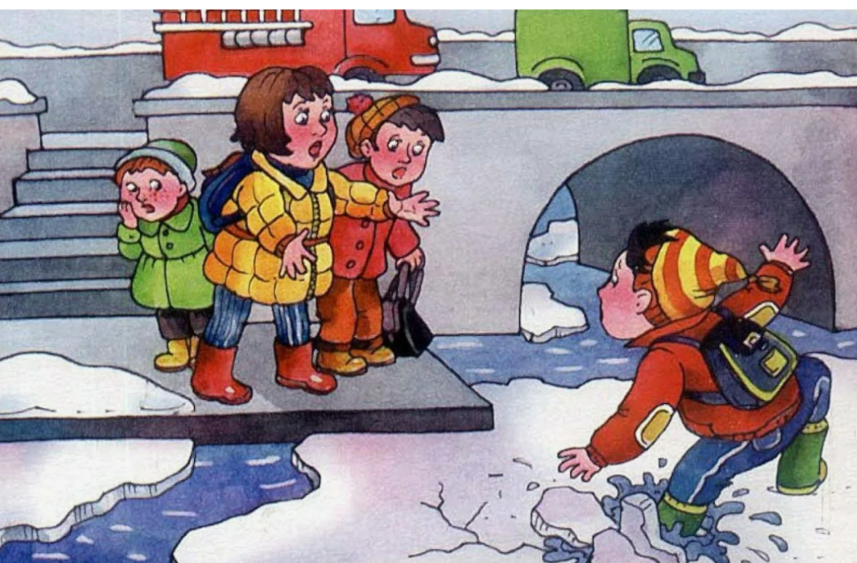

МБДОУ ЦРР – детский сад «Солнышко»
города Котовска Тамбовской области

Ура! Весна и ледоход!

Плывет, плывет по речке лёд…
Глядят ребята там и тут
Как льдины по воде плывут.
Ну чем тебе не корабли!
Но нет! – не уходи с земли!
На лед коварный не ступай,
Опасно это – так и знай!
Такой корабль перевернется.
На части может расколоться
Иль унесет на центр реки…
Весной от речки прочь беги!

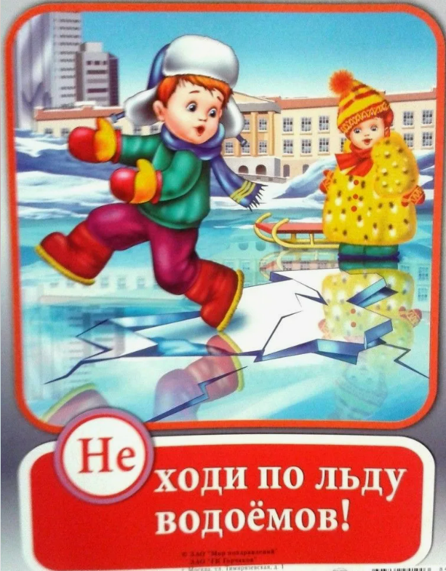

Весна
– такая прекрасная,
и такая Опасная!

Памятка родителям по весеннему паводку!!!

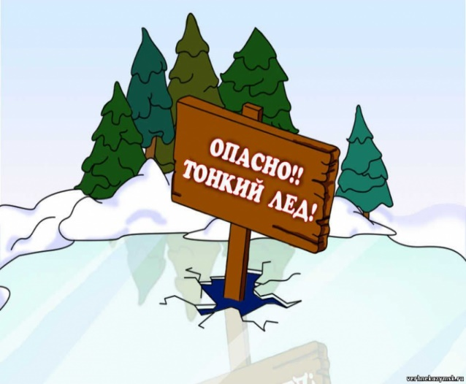

ПАМЯТКА о мерах безопасности в период паводка
Лед на реках во время весеннего паводка становится рыхлым, "съедается" сверху солнцем, талой водой, а снизу подтачивается течением. Очень опасно по нему ходить: в любой момент может рассыпаться под ногами и сомкнуться над головой.
Поэтому следует помнить:
- на весеннем льду легко провалиться;
- быстрее всего процесс распада льда происходит у берегов;
- весенний лед, покрытый снегом, быстро превращается в рыхлую массу.
В период весеннего паводка и ледохода запрещается:
- выходить в весенний период на водоемы;
- переправляться через реку в период ледохода;
- подходить близко к реке в местах затора льда,
• стоять на обрывистом берегу, подвергающемуся разливу и обвалу;
• собираться на мостиках, плотинах и запрудах;
• приближаться к ледяным заторам, - отталкивать льдины от берегов,
• измерять глубину реки или любого водоема,
• ходить по льдинам и кататься на них.
РОДИТЕЛИ!
Не допускайте детей к реке без надзора взрослых, особенно во время ледохода;
Предупредите их об опасности нахождения на льду при вскрытии реки или озера.
Расскажите детям о правилах поведения в период паводка, запрещайте им шалить у воды, пресекайте лихачество. Оторванная льдина, холодная вода, быстрое течение грозят гибелью.
Помните, что в период паводка, даже при незначительном ледоходе, несчастные случаи чаще всего происходят с детьми.
Разъясните детям меры предосторожности в период ледохода и весеннего паводка.

Если нужна Ваша помощь:

- Вооружитесь любой длинной палкой, доской, шестом или веревкой. Можно связать воедино шарфы, ремни или одежду.

- Следуйте ползком, широко расставляя при этом руки и ноги и толкая перед собою спасательные средства, осторожно двигаться по направлению к полынье.

- Остановитесь от находящегося человека в воде в нескольких метрах, бросьте ему веревку, край одежды, подайте палку или шест.

- Осторожно вытащите пострадавшего на лед, и вместе ползком выбирайтесь из опасной зоны.

- Ползите в ту сторону, откуда пришли.

- Доставьте пострадавшего в теплое место. Окажите ему помощь: снимите с него мокрую одежду, энергично разотрите тело (до покраснения кожи) смоченной в спирте или водке суконкой или руками, напоите пострадавшего горячим чаем.

